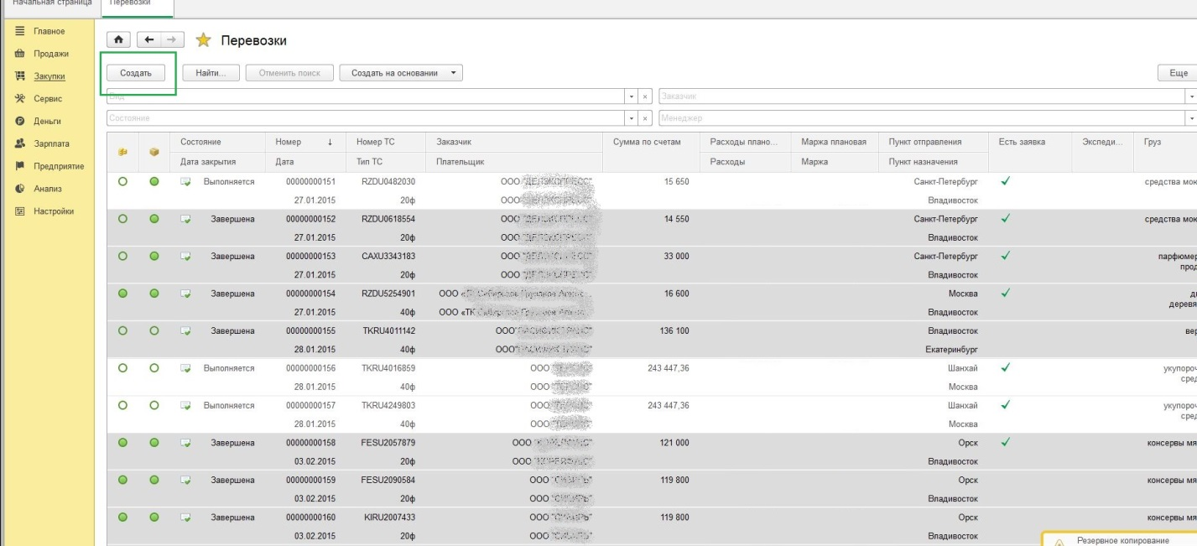

Рис. внешний вид всех перевозок
- При создании новой перевозки, при нажатии на кнопку «Создать» (кнопка выделена зеленым треугольником), должно появляться выпадающее меню: Приём и раскредитация, Контейнерная отправка, Мультимодальная перевозка, Автоперевозка, Сборный груз.
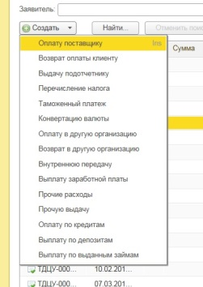
Например:

Выбранный вид перевозки (Приём и раскредитация, Контейнерная отправка, Мультимодальная перевозка, Автоперевозка, Сборный груз ) автоматически должен заполняться в графу «Услуги» во вновь созданное перевозке.
- Вывести панель (кнопки) на внешний вид всех перевозок, для возможности выведения списка по периодам.
Например (из старой версии УНФ):

Далее изменяем внутренний вид оформления перевозок, согласно рисункам:

РИСУНОК №1 (Нынешний вид)
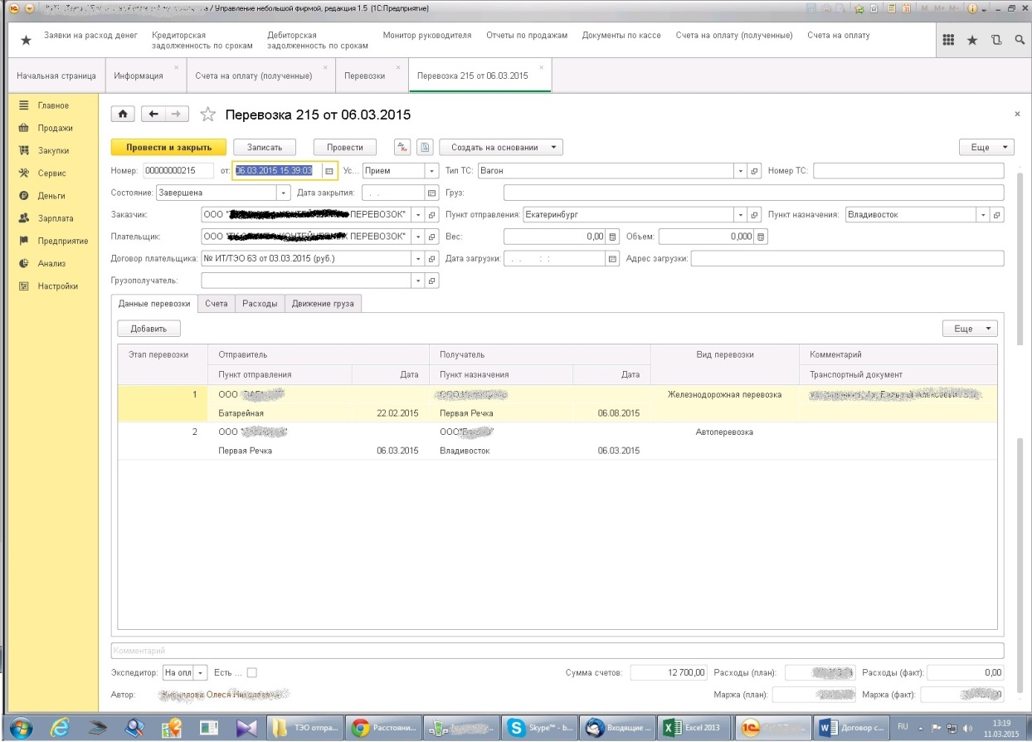

РИСУНОК №2 (Желаемый вид)
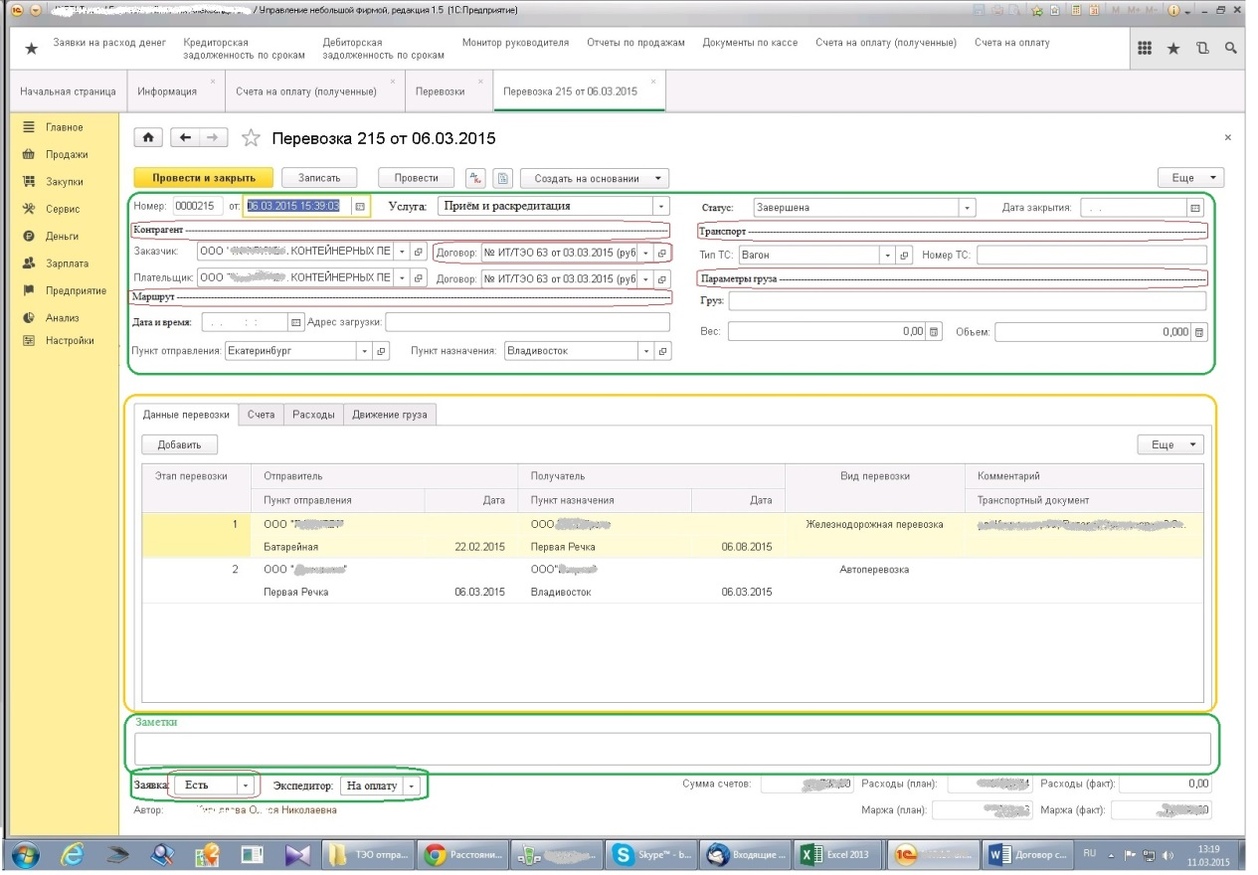

- Выравниваем и выстраиваем все графы и кнопки (на рис. выделены зеленым овалом).
- Добавить разделение граф «Контрагент», «Маршрут», «Транспорт», «Параметры груза» (на рис. выделены красным овалом).
- Меняем графу «Заявка» на выпадающее меню «Есть», «Нет». Ранее сделано проставление галочки. Соответственно в общем отображении во всех перевозках должна быть не галочка, а союз «Есть» или «Нет» (на рис. выделены красным овалом).
- Среднюю область (на рис. выделена оранжевым овалом) необходимо уменьшить по вертикали так, чтобы вся область ввода информации вмещалась на мониторе (например при разрешении 1600х900).
- Заказчику добавляем «Договор».

Конец.

